Помните, что перевозить ребенка в автомобиле можно лишь на заднем сидении и в специальном кресле! РЕБЕНОК – ГЛАВНЫЙ ПАССАЖИР!
Безопасность вашего ребенка зависит от Вас! Берегите жизнь и здоровье ребенка – они бесценны.
Помните, Вы для ребенка всегда являетесь авторитетом и примером в соблюдении Правил дорожного движения. Поэтому ребенок ведет себя на дороге точно так же, как и Вы.
В целях профилактики возможных ДТП Вам предлагаются несколько полезных советов:
• Находясь на улице, не спешите, переходите проезжую часть размеренным шагом.
• Выходя на проезжую часть дороги, прекратите разговаривать — ребенок должен привыкнуть, что при переходе дороги нужно сосредоточиться.
• Переходите дорогу только на зеленый сигнал светофора и в местах, обозначенных дорожным знаком «Пешеходный переход».
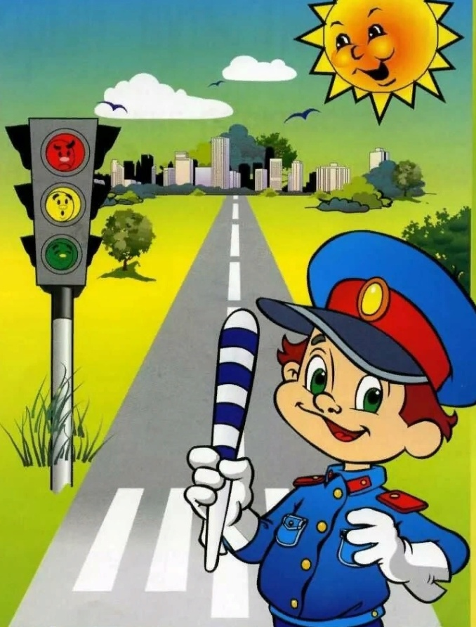
• При высадке из автобуса, троллейбуса, трамвая, такси выходите первыми. В противном случае ребенок может упасть или побежать на проезжую часть дороги.
• Привлекайте ребенка к участию в наблюдениях за обстановкой на дороге: показывайте ему те автомобили, которые готовятся поворачивать, едут с большой скоростью и т.д.
• Не выходите с ребенком на проезжую часть из-за каких-либо препятствий: стоящих автомобилей, кустов, не осмотрев предварительно дорогу. Это типичная ошибка родителей. Нельзя допускать, чтобы дети ее повторяли.

